Alimentatore stabilizzato con LM317
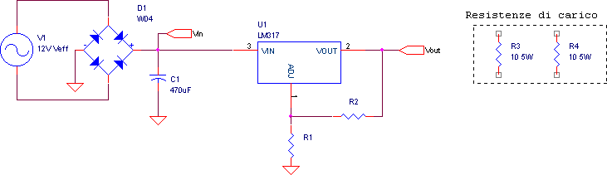
Data sheet
Dato il circuito in figura progettare un alimentatore stabilizzato in grado di fornire in uscita una tensione fissa a 5V.
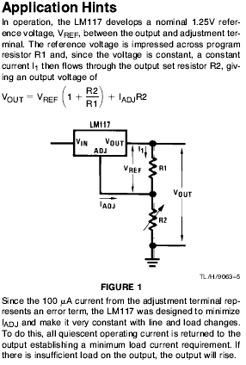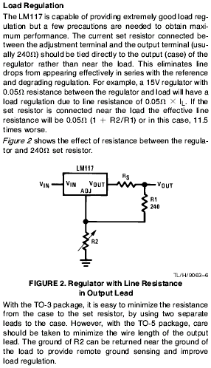
Montare il circuito e verificarne il funzionamento
- Applicare il massimo carico in uscita (10 Ohm), misurare la tensione di ripple (Vpp) prima e dopo lo stabilizzatore.
- Sempre alle stesse condizioni rilevare il valore medio della minima tensione da applicare all'ingresso dello stabilizzatore per ottenere una tensione d'uscita stabilizzata.
- Misurare la corrente di limitazione mettendo come carico il multimetro in configurazione amperometro e la portata fondo scala a 10A.
- Effettuare le misure necessarie per ottenere la caratteristica Line Regulation:
A partire dalla minima tensione d'ingresso precedentemente rilevata, misurare tensione d'ingresso e tensione d'uscita dello stabilizzatore per 4 volte aumentando di 1 V la tensione d'ingresso.
- Raccogliere i dati necessari per tracciare la caratterisca "Load Regulation". Effettuare 2 misure:
con resistenza di carico da 10 e 20 Ohm.
Compilare il form con i valori elaborati

R1 (Ohm)
R2 (Ohm)
Ripple in (V)
Ripple out (V)
Vin min (V)
I lim. (mA)
Tabella dati Line Regulation
Vin (mA) | Vout (V)
Tabella dati Load Regulation
Iout (mA) | Vout (V)

